**争当劳动小能手——制定服务计划**

**一、学习目标**

同学们可以利用访谈法进行调查，了解家庭、学校、社区等地所需劳动服务内容和要求。根据自己的实际情况选择合适的服务地点与内容，并制定具体可行的劳动服务计划，在提高设计规划能力的同时，通过实施劳动活动，锻炼并提升劳动技能，增强热爱劳动的情感。

**二、知识和能力要点**

1.利用访谈法调查，获得服务对象的劳动需求。

2.根据实际情况，从中选择合适的劳动服务内容，制定相应的劳动服务计划。

3.劳动服务计划需要安排合理、符合实际。

**三、实践活动**

**（一）活动准备**

我们的生活离不开劳动，人人都应该具有劳动技能。你掌握了哪些劳动技能呢？

（在你已经掌握的劳动技能后面画“√”，也可以在横线上填一填你还会哪些劳动技能。）

洗衣服

清洗餐具

摘菜洗菜

叠衣服

倒垃圾

物品收纳

扫地

擦玻璃



学会劳动技能除了可以服务自己以外，还可以运用这些本领帮助他人，为需要的人提供服务。你学会的劳动技能可以在哪些场所进行劳动呢？请选择1-2个服务场所。

|  |  |  |  |
| --- | --- | --- | --- |
| https://ss1.bdstatic.com/70cFuXSh_Q1YnxGkpoWK1HF6hhy/it/u=1231643571,2868770774&fm=26&gp=0.jpg |  |  |  |
| 学校 | 家里 | 社区 | 敬老院、福利院或公共场所 |



根据实际情况与个人能力选择合适的服务地点。

★根据实际情况，我想选择__________（填写地点，***如：家里***）进行服务。

**（二）活动实施**

选定好了服务地点，需要我们做哪些劳动服务呢？服务中又需要注意什么？这些都是进行服务活动前需要思考的问题，接下来让我们利用访谈法进行服务前的调查，了解相关信息，为劳动服务做好充分准备。

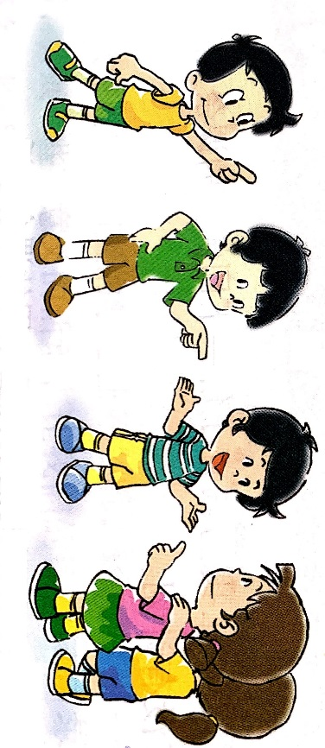

应该提前将访谈的问题设计好。

最好选择相关专业人员进行采访，这样得到的信息更准确。

我们可以根据访谈人员情况，选择合适的访谈方式，面对面还是网络访谈。

访谈信息要及时记录，为后面制定服务计划做参考。

1.进行访谈前要确定访谈的对象、时间、地点、方式，这些信息的确定最好符合访谈对象的实际情况。根据你选择的服务地点，选择合适的访谈对象，与他协商之后，填写下列信息。

**家庭劳动服务访谈信息表**

*选择的地点是：__________________。

*服务的对象是：_______________________________________。

*访谈的时间是：________________________。访谈的地点是：________________。

*选择的访谈方式是：面对面□ 网络□ 电话□（在选择的方式后面打“√”。）

2.访谈问题是访谈的关键，将访谈问题设计好后并填写在下面的表格中，要注意及时记录哦！

|  |  |
| --- | --- |
| **家庭劳动调查记录表** | |
| 妈妈，您每天都做哪些家务呢？ | 整理房间、洗菜、收纳衣物、垃圾分类…… |
| 您认为我能帮您做些什么呢？ | 衣服折叠收纳、洗碗…… |
| 对于做家务，您有什么想要特别提示我的吗？ | 注意安全、坚持不懈…… |
| …… | …… |

3.经历一次访谈后，一定要及时整理收集的信息。本次进行的是家庭劳动访谈活动，你可以将了解的服务内容进行梳理，便于计划设计得全面完善。

|  |  |  |
| --- | --- | --- |
| **家庭劳动内容梳理表** | | |
| 区域 | 劳动内容 | 要求 |
| 卧室 | 物品整理、清洁打扫、更换床单被褥…… | 物品整齐，杂物较少 |
| 客厅 | 清洁打扫、垃圾分类、物品收纳…… | 按原位收纳整理…… |
| 阳台 | 植物养护、衣物晾晒…… | 杂物较多，利用好收纳箱 |
| 厨房 | 洗菜、洗碗…… | 注意安全 |
| …… | …… | …… |

4.服务内容清晰后，合理安排好进行服务的时间，快来制定你的“周末家务劳动服务计划”吧！

|  |  |  |
| --- | --- | --- |
| **\*\*周末家务服务计划书** | | |
| 活动日期 | 3月-7月 | |
| 劳动地点 | 家里 | |
| 时间 | 周六 | 周日 |
| 上午 | 准备早餐…… | 准备早餐…… |
| 收拾餐桌、洗碗、打扫全家地面卫生…… | 整理自己房间、打扫全家地面… |
| 更换自己的床单、帮助妈妈晾晒衣物… | 无 |
| 下午 | 帮助妈妈准备午饭…… | 帮助妈妈准备午饭…… |
| 无 | 整理阳台物品、和爸爸卖废品…… |
| 倒垃圾…… | 倒垃圾、书包整理…… |
| …… | …… | …… |
| 注意事项 | 1.认真执行，记录劳动过程。  2．.…… | |

**（三）活动交流**

计划不是一成不变的，需要根据实际情况进行补充和完善。建议你与服务对象进行交流讨论，根据他们的意见，将计划进行完善。

**四、资源链接**

教育科学出版社2018年12月第二版四年级下册《综合实践活动》主题二《我是生活小能手》——《争当劳动小能手》P34-35。

